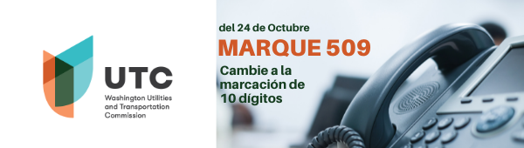

Estimado (insertar el destinatario):

El 24 de octubre inicia el cambio a la marcación de 10 dígitos. Esto significa que debe incluir el código de área 509 al marcar un número local. En julio de 2022 la marcación de siete dígitos dejará de funcionar, lo que puede provocar que las llamadas fallen.

Compruebe si sus sistemas, los de su familia y los de sus amigos están actualizados, entre ellos:
- Sistemas de seguridad vital o dispositivos de control médico.
- Números de acceso a Internet.
- Sistemas de alarma contra incendios o robos, y puertas de seguridad.
- Listas de contactos de teléfonos móviles u otros teléfonos inalámbricos.
- Servicios de buzón de voz y otras funciones similares.

Las empresas con un número telefónico que incluya 509 deben actualizar todos sus materiales para incluir el código de área de tres dígitos, como en los siguientes:
- el sitio web de la empresa
- papelería y membretes
- material publicitario
- información de contacto
- tarjetas y etiquetas de identificación

Este cambio a la marcación de 10 dígitos en el área 509 del este de Washington es un primer paso para garantizar que todos los habitantes del país puedan comunicarse con la National Suicide Prevention Lifeline utilizando el código de tres dígitos 988 que se lanzará en 2022.

La marcación de 10 dígitos no cambiará:
- •su número de teléfono o código de área
- •el precio de una llamada
- •las áreas de cobertura
- •las tarifas y los servicios
- •si una llamada es local o de larga distancia
- •los servicios existentes de tres dígitos, como el 911, el 711 y el 211
- •el número existente de la línea directa 1-800-273-8255 (TALK) de prevención del suicidio

Para obtener más información, visite nuestro sitio web: www.utc.wa.gov/988 o comuníquese con su compañía telefónica.

